Ćwiczenie 3

Statystyka opisowa

Zadanie 1
W pewnym szpitalu kierownictwo poleciło zbadanie frakcji infekcji pooperacyjnych po wymianie stawu biodrowego na endoprotezę. Frakcje te notowano od 24 miesięcy. Zebrane dane podane są w poniższej tabeli (J. Mielniczuk i J. Koronacki Statystyka dla kierunków technicznych i przyrodniczych).

Sporządź histogram i wykres ramkowy frakcji infekcji pooperacyjnych. Przejrzyj podstawowe statystyki. Czy występują tu obserwacje odstające? Porównaj odstęp międzykwartylowy z medianą. Co może być przyczyną dużego rozproszenia rozkładu?

Wsk:

Histogram i wykres ramkowy: klikając prawym przyciskiem myszy na nagłówek kolumny wybieramy z paska narzędzi Wykresy - > wykresy 2W - >Histogram lubWykres Ramka Wąsy

Podstawowe statystyki: klikając prawym przyciskiem myszy na nagłówek kolumny wybieramy Statystyki bloku danych - > Dla kolumn - > Wszystko

lub
Statystyki -> statystyki podstawowe i tabele-> statystyki opisowe

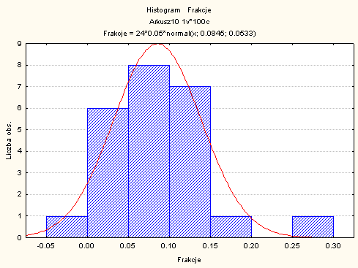
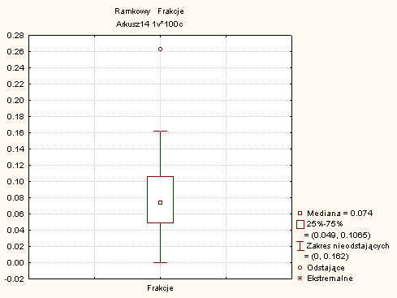
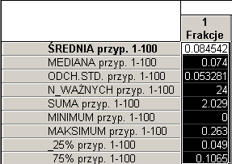

W rozważanym przykładzie jedna obserwacja jest odstająca. Wyjątkowo dużą frakcję infekcji pooperacyjnych zaobserwowano w siódmym miesiącu zbierania danych.

Zauważamy duże rozproszenie rozkładu frakcji pooperacyjnych. Rozstęp międzykwartylowy (0.057) jest duży w porównaniu z medianą (0.074). Rozstęp R=0.263 jest ogromny, jeśli uwzględnić obserwacje odstającą i pozostaje bardzo duży po jej usunięciu ( jego wartość maleje do 0.162). Duże rozproszenie rozkładu może wynikać z różnej jakości pracy zespołów operujących. Jeśli okaże się, że jakiś zespół osiągał lepsze wyniki niż pozostałe, wskazane będzie poznanie tego przyczyny. Pogłębioną analizę należy rozpocząć od porównania rozkładów różnych zespołów.

Cd zadania 1
Szpital nie analizował niestety danych we właściwy sposób. Dane z poniższej tabeli były archiwizowane i dopiero po dwóch latach kierownictwo zainteresowało się ogólną średnią frakcji infekcji pooperacyjnych. Wartość średnia choć wyższa od mediany, nie wzbudziła niepokoju kierownictwa, ponieważ odpowiadała średniej wykazywanej w owym czasie przez inne szpitale. Dopiero zatrudniony w szpitalu statystyk zauważył niepokojące rozproszenie rozkładu i zainicjował bardziej wnikliwą analizę.

(n - liczba operacji, m – liczba infekcji)

Miesiąc | Zespół A |  |  | Zespół B |  |  | Zespół C
Miesiąc | n | m | Frakcja | n | m | Frakcja | n | m | Frakcja
1 | 20 | 1 | 0,050 | 30 | 2 | 0,067 | 0 | 0
2 | 22 | 2 | 0,091 | 20 | 0 | 0,000 | 0 | 0
3 | 20 | 2 | 0,100 | 17 | 4 | 0,235 | 0 | 0
4 | 30 | 2 | 0,067 | 35 | 1 | 0,029 | 6 | 2 | 0,333
5 | 17 | 2 | 0,118 | 25 | 2 | 0,080 | 13 | 2 | 0,154
6 | 20 | 1 | 0,050 | 15 | 2 | 0,133 | 9 | 3 | 0,333
7 | 15 | 2 | 0,133 | 10 | 2 | 0,200 | 13 | 6 | 0,462
8 | 21 | 1 | 0,048 | 9 | 0 | 0,000 | 3 | 1 | 0,333
9 | 19 | 1 | 0,053 | 19 | 2 | 0,105 | 3 | 1 | 0,333
10 | 10 | 0 | 0,000 | 15 | 0 | 0,000 | 2 | 1 | 0,500
11 | 15 | 1 | 0,067 | 15 | 0 | 0,000 | 3 | 0 | 0,000
12 | 25 | 1 | 0,040 | 20 | 1 | 0,050 | 4 | 1 | 0,250
13 | 31 | 2 | 0,065 | 20 | 2 | 0,100 | 15 | 4 | 0,267
14 | 19 | 1 | 0,053 | 20 | 1 | 0,050 | 10 | 3 | 0,300
15 | 25 | 1 | 0,040 | 20 | 2 | 0,100 | 10 | 1 | 0,100
16 | 19 | 2 | 0,105 | 15 | 0 | 0,000 | 7 | 0 | 0,000
17 | 10 | 0 | 0,000 | 9 | 0 | 0,000 | 10 | 0 | 0,000
18 | 14 | 1 | 0,071 | 16 | 1 | 0,063 | 10 | 1 | 0,100
19 | 10 | 1 | 0,100 | 10 | 1 | 0,100 | 21 | 0 | 0,000
20 | 15 | 1 | 0,067 | 10 | 2 | 0,200 | 23 | 2 | 0,087
21 | 20 | 1 | 0,050 | 20 | 2 | 0,100 | 12 | 1 | 0,083
22 | 19 | 2 | 0,105 | 17 | 2 | 0,118 | 19 | 2 | 0,105
23 | 14 | 1 | 0,071 | 15 | 2 | 0,133 | 20 | 2 | 0,100
24 | 20 | 1 | 0,050 | 20 | 1 | 0,050 | 20 | 0 | 0,000

Sporządź wykresy ramkowe frakcji infekcji pooperacyjnych uzyskanych przez te zespoły w ciągu dwóch lat. Wyciągnij wnioski.

Wsk:

Zaznacz kolumny, w których znajdują się frakcje dla zespołów A, B i C. Następnie klikając prawym przyciskiem myszy na nagłówki kolumn, wybierz Wykresy bloku danych - > Wykres ramka-wąsy: Kolumny bloku.

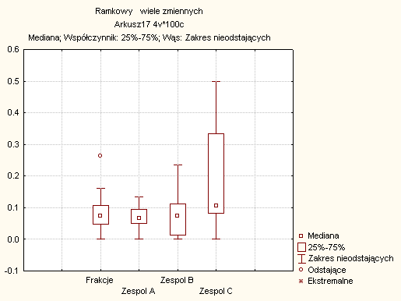
Okazuje się, że szczególnie słabe wyniki zespołu C wynikały z braku rutyny i zbyt wczesnego skierowania do samodzielnej pracy części chirurgów z zespołu. Wcześniej zauważona obserwacja odstająca wypada w wyjątkowo pechowym miesiącu pracy zespołu C. W czwartym miesiącu swojej pracy na 13 przeprowadzonych obserwacji przez ten zespół, infekcje wystąpiły aż po sześciu. Co prawda w siódmym miesiącu swojej pracy odnotowali frakcję 0.5 infekcji, ale w tym miesiącu mieli tylko 2 operacje. Ponadto, pozostałe zespoły w tym miesiącu były bezbłędne, dlatego w pierwotnych danych miesiąc 10 wypadł bardzo udanie.
Na podstawie danych dla zespołu C można sądzić, że zespół ten doskonalił wyniki postępowania i po około 15 miesiącach dogonił wprawniejszych kolegów.

Uwagi dodatkowe: Dane w omawianym szpitalu były archiwizowane i dopiero po dwóch latach kierownictwo zainteresowało się ogólna średnią frakcji infekcji pooperacyjnych. Wartość średnia równa 0.084, choć wyższa od mediany (0.074), nie wzbudziła niepokoju kierownictwa, ponieważ odpowiadała średniej wykazywanej w owym czasie przez inne szpitale. Dopiero zatrudniony w szpitalu statystyk zauważył niepokojące rozproszenie rozkładu i zainicjował bardziej wnikliwą analizę.

Metoda Monte Carlo

Zadanie 2.
Obliczyć metodą Monte Carlo $\int_{0}^{1}{\text{sin}x} x^{\frac{1}{2}}(1−x)^{\frac{3}{2}}\text{dx}$

Wsk:
Całka $\int_{0}^{1}{\text{sin}x} x^{\frac{1}{2}}(1−x)^{\frac{3}{2}}\text{dx}=β(\frac{3}{2},\frac{5}{2})E(\text{sin}X)$ gdzie zmienna losowa X ma rozkład$\text{Beta}(\frac{3}{2},\frac{5}{2})$ . Uwaga $β(\frac{3}{2},\frac{5}{2})=\frac{π}{\text{16}}$. Realizacje zmiennej losowej o rozkładzie Beta generować metoda odwracania dystrybuanty vbeta(rnd(1);1,5;2,5).

Szczegóły wykonania:
Zmienną beta1 tworzymy klikając prawy przycisk myszy Specyfikacja zmiennej. W pole Długa nazwa wpisujemy =vbeta(rnd(1);1,5;2,5)
Obliczamy sinus uzyskanych wartości: prawy przycisk myszy Specyfikacja zmiennej pole Długa nazwa =Sin(beta1)
oraz średnią
Statystyki bloku danych - > Dla kolumn - > Średnie (średnia 0,354772576)
Wynik końcowy uzyskujemy obliczając zmienną (prawy przycisk myszy Specyfikacja zmiennej pole Długa nazwa) =Pi/16*srednia 0,0696594324

